目录
一、小车程序使用说明 2
1.设置配置文件 2
2.界面介绍 2
3.实际使用 3
二、拣货台使用说明 4
1.设置配置文件 4
2.拣货流程 4
1）获取订单 4
2）拣货 5
3）获取新订单 6
4）结束（下班） 7
三、演示流程 8
1.下单 8
2.配置 8
3.启动程序 8
4.拣货 8
5.拣货台获取订单 9
6.主控系统创建新订单 9
7.结束 9

一、小车程序使用说明

1.设置配置文件
配置文件名：Config.ini。可以配置：监控服务器的IP地址；小车设备的ID；小车初始位置；小车的移动速度。如图所示：
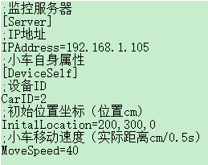
示例中：将服务器的IP地址设置为：192.168.105；小车ID设置为：2；初始位置设置为：200，300，0（x,y,z）；小车的移动速度设置为40。
如果模拟多台小车时，需要将小车的ID(CarID)设置成不同的值。ID值由服务器分配，目前可用值为（2、4、6、8）。

2.界面介绍
小车界面主要显示小车的基本信息和状态，用以模拟实际的小车。正常情况下不需要操作界面，程序会自动完成。
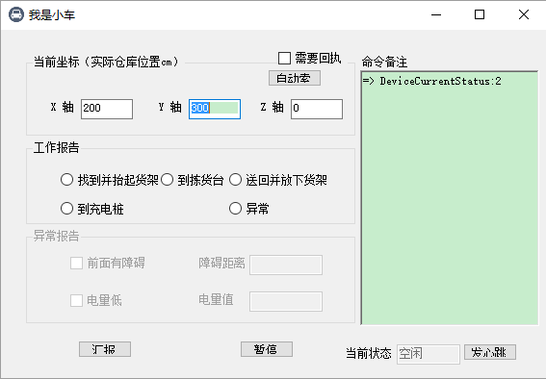
汇报：将当前的[工作报告]，通知给服务器；
暂停/开启：暂停或重新启动小车；
发心跳：将当前的位置信息和状态发送给服务器。

3.实际使用
在一台电脑上只能模拟一台小车，因此只能运行一个小车应用程序。具体步骤：
- 写配置文件，从服务器获取服务器IP地址和分配给小车的设备ID号，初始位置和移动速度，并保存；
- 双击打开应用；
- 待拣货台接收订单后，点击[发心跳]启动小车，建立与服务器的联系；
- 如果小车到了拣货台，但拣货台没有显示拣货的货架时，可以在[工作报告]区选择到拣货台，并点击汇报按钮。

二、拣货台使用说明

1.设置配置文件
配置文件名：Config.ini。可以配置服务器IP地址和拣货台ID。如图所示为默认设置：
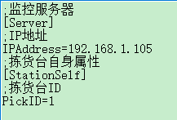
在示例中设置服务器IP地址为：192.168.105；将拣货台的ID设置为1。拣货台ID由服务器进行分配，确保每个拣货台的ID不同，现在拣货台可用ID为（1、2）。每台电脑只能模拟一个拣货台，因此只能运行一个拣货台程序。

2.拣货流程

1）获取订单
拣货台的初始界面如下，分为订单容纳界面和拣货界面：
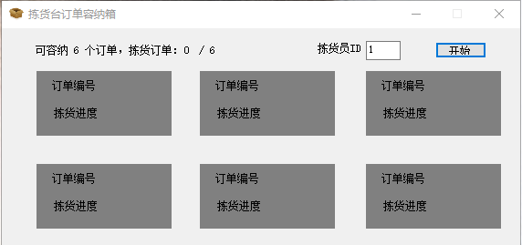
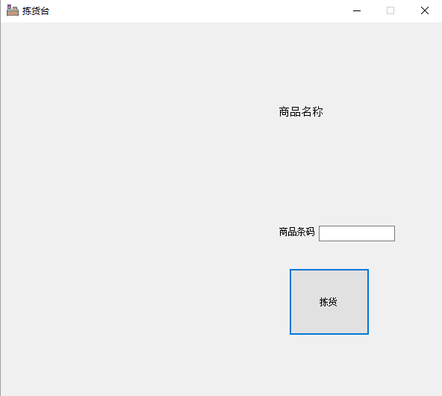
在主控程序启动后，点击【开始】按钮，则可以从服务器获取到订单如下图所示，会显示获取的订单数以及每个订单的商品数量：
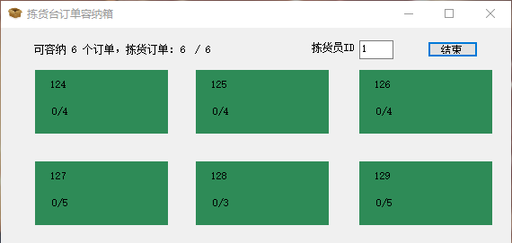

2）拣货
但小车到达拣货台后，就可以进行拣货操作，拣货界面下图所示：
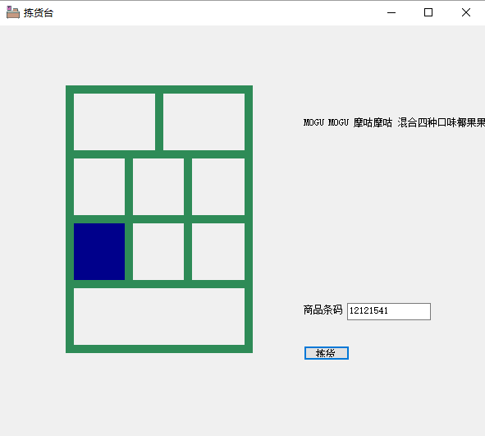
货架结构
被拣商品
拣货界面会显示货架的结构，以及被拣商品的在货架的位置。商品条码会自动进行填充，点击【拣货】按钮，商品条码并会传输给服务器已告知该商品从货架取出，这时容纳箱如下图所示，表示商品放入了容纳箱，这时单击该区域确认商品放入容纳箱，每个订单会显示已拣入商品数和总商品数。
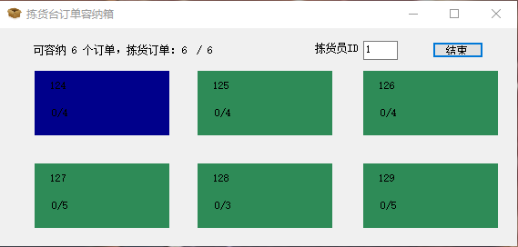
单击确认商品放入
重复上面的操作，直到订单完成。一个订单完成时，会已红色标注，如下图所示：
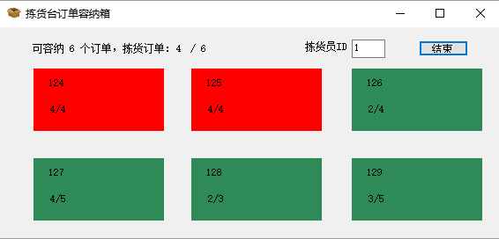
订单完成

3）获取新订单
当容纳箱中有订单完成时就可以从服务器获取新订单。双击红色区域如下图所示：
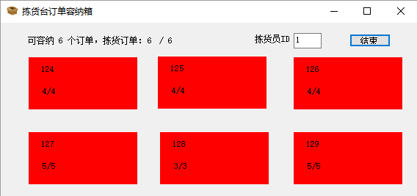
双击获取订单
如果服务器有订单，则可以从服务器获得订单，如下图所示：
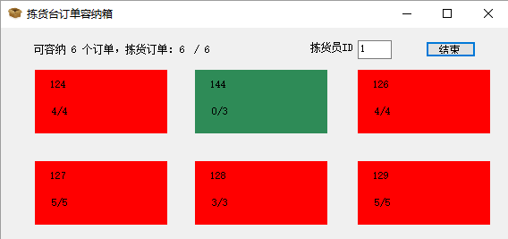
获取的新订单

4）结束（下班）
在当前的所有订单都完成后，可以结束拣货，告诉服务器拣货台下线。如下图所示点击【结束】按钮：

三、演示流程

1.下单
刚启动系统时，可以通过订单复位，使用之前下的旧订单进行演示，也可以通过创建订单使用新订单进行演示。但一旦开始演示（拣货台收到订单）则不可以再操作订单复位（系统也做了防护，所以点了也不会真的复位）。
创建新订单：订单 -> 新订单
复位旧订单：订单 -> 订单复位

2.配置
在启动小车和拣货台程序前，先修改配置，以保证每台小车和拣货台都是唯一。注意小车的ID现在只能是2、4、6、8；拣货台的ID现在只能是1和2。服务器的IP地址依据实际情况进行设置。

3.启动程序
直接双击即可启动程序。一定要先启动系统再开启拣货台和小车。主控启动后，分别点击拣货台界面中的【开始】按钮，此时系统会为每个拣货台分配订单，然后点击小车程序界面中的【发心跳】按钮，使小车连接到主控系统，接受主控的调配。

4.拣货
按照拣货台拣货的操作进行拣货。

5.拣货台获取订单
等待拣货台的订单完成后，双击拣货台的容纳箱（红色区域），此时主控系统会分配已有的订单。

6.主控系统创建新订单
当已有的订单都分配并拣货完毕后，就可以演示主控创建新订单。按照：
创建新订单：订单 -> 新订单
创建好的订单，如果拣货台有空闲，则会分配到拣货台。

7.结束
所有订单都完成后，点击拣货台界面中的【结束】按钮，此时主控系统会显示拣货台未启用的状态。小车在帮运最后的货架后，后回到最近的充电站进行充电，此时主控系统会显示小车处于充电的状态。

